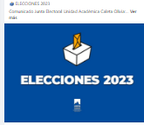

**JUNTA ELECTORAL ESCUELAS**

**Convocatoria a Elecciones 2023**

**Directores de Escuelas**

y

**Miembros de Consejo Asesor de Sede de Escuelas en los Claustros Académicos y Estudiantes**

**CONSULTA DE PADRONES**

**Acceso a consultas mediante Código QR**

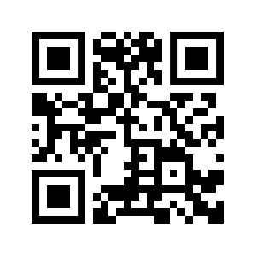

1. **Padrones Provisionales**: Exhibición hasta el 16 de Agosto

## **Reclamos a Junta Electoral Escuelas**: 17 y 18 de agosto de 2023 a [juntaescuelasuaco2023@gmail.com](mailto:juntaescuelasuaco2023@gmail.com)